Číslovky 21 – 1000 pravopis

20 – дв**а**дцать 50 - пятьдес**я**т

30 – тр**и**дцать 60 - шестьдес**я**т

40 – с**о**рок 70 - с**е**мьдесят

80 – в**о**семьдесят

90 - девян**о**сто

Pravopis čísloviek **20 – 90**

farebná samohláska

je prízvučná

500 - пятьс**о**т

100 – сто 600 - шестьс**о**т

200 – дв**е**сти 700 - семьс**о**т

300 – тр**и**ста 800 - восемьс**о**т

400 – чет**ы**реста 900 - девятьс**о**т

Pravopis čísloviek **100 – 900**

aj v tomto prípade

je farebná samohláska prízvučná

1 000 - т**ы**сяча

Poslednou číslovkou ostáva

Bonus



**POZOR**

*5 – 30 – mäkký znak na konci*

*50 – 80 – mäkký znak vo vnútri slova*

*500 – 900 – mäkký znak vo vnútri slova*

Zložené číslovky **21 – 99** a vyššie sa

v ruštine píšu oddelene:

21 дв**а**дцать_од**и**н

43 с**о**рок_три

99 девян**о**сто_ д**е**вять

158 сто_ пятьдес**я**т_в**о**семь

Úlohy: (Упражнения)

1. **Číslovky zapíšte slovom:**

12 _______________________________________________________

153 _______________________________________________________

57 _______________________________________________________

1 232 _______________________________________________________

899 _______________________________________________________

5 _______________________________________________________

64 _______________________________________________________

1. **Zapíšte čísla hráčov, pozor na pravopis:**



__________________________

__________________________

__________________________

__________________________

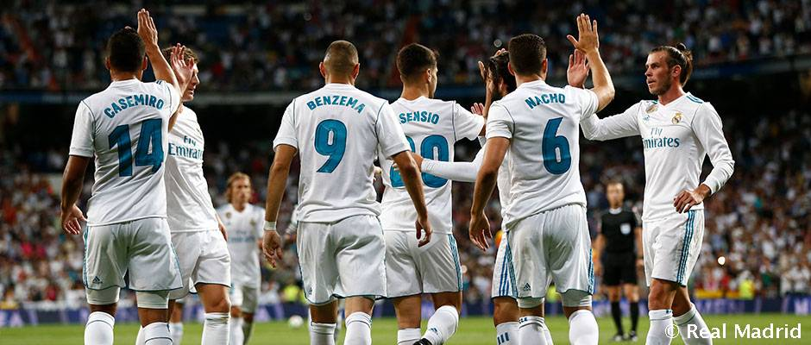__________________________

__________________________

__________________________

1. **Напишите ваш номер дома, ваш номер мобильника.**

Мой номер дома:

Мой номер мобильника: